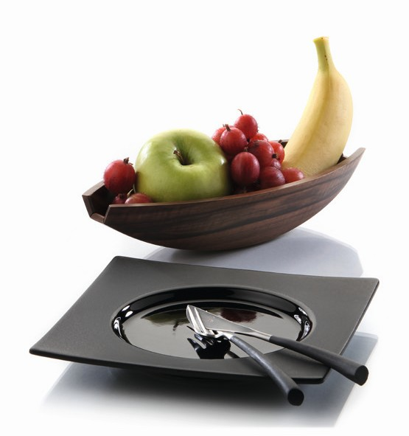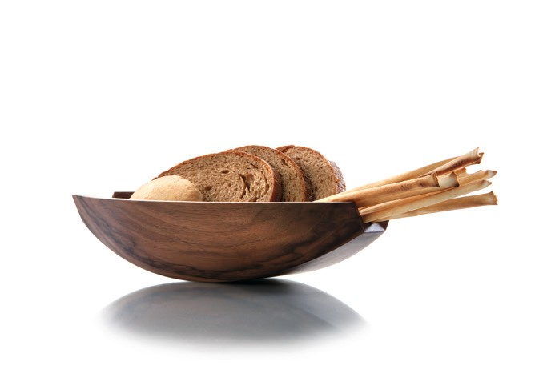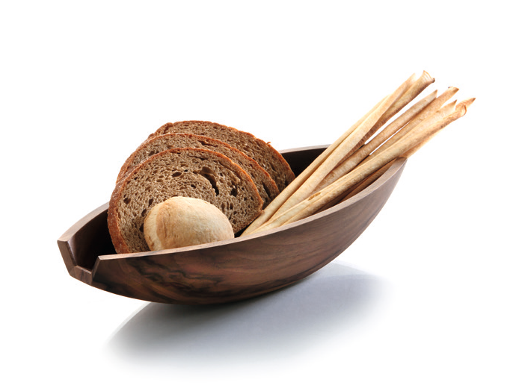Brot und Obst – mit „Solid“ stilvoll präsentiert!

Die Brotschalen aus massivem Walnussholz überraschen durch außergewöhnliches Design und hoch anspruchsvolle
Handwerkskunst. Der Mailänder Designer Itamar Harari hatte bei der Gestaltung der Schalen neben dem Servieren von Brot natürlich auch die Präsentation der typisch italienischen Grissini im Sinn.
Aussparungen an den Enden der Schalen erweisen sich hier als zweckmäßig! Auch eine Auswahl von Obst auf dem Hotelzimmer wird in den bemerkenswerten Massivholzschalen stilvoll präsentiert.

Handwerkliche Verarbeitung allerhöchster Qualität, in Verbindung mit einer lebens-mittelechten Versiegelung, garantiert eine lange Lebensdauer, auch im täglichen Einsatz.

Design: Itamar Harari

WWW.ZIEHER.COM

03/2022
Zieher KG, Kulmbacher Straße 15, D - 95502 Himmelkron • Marketing: +49 9273 9273-68 • presse@zieher.com
Im Pressebereich unter www.zieher.com finden Sie alle Pressemitteilungen inkl. Bildmaterial als Download.

